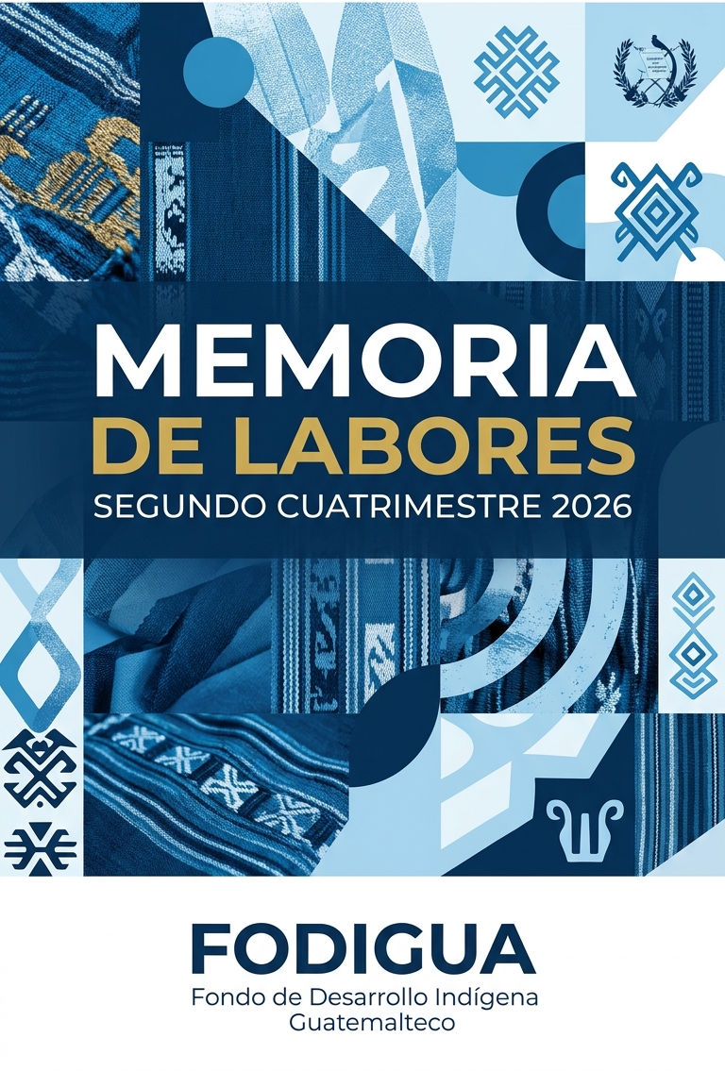

Ciudad de Guatemala, septiembre 2026

Presentación
El Fondo de Desarrollo Indígena Guatemalteco (FODIGUA) presenta la Memoria de Labores correspondiente al Segundo Cuatrimestre del Ejercicio Fiscal 2026, período comprendido entre el 1 de mayo y el 31 de agosto de 2026. Este documento consolida de forma integral, transparente y ordenada los avances, resultados y ejecuciones físicas y financieras alcanzadas por las distintas direcciones, jefaturas y unidades administrativas que integran la estructura orgánica de la institución.

Durante este cuatrimestre, la gestión institucional centró sus esfuerzos en el fortalecimiento de la atención territorial a los pueblos Maya, Garífuna y Xinka, la consolidación de los mecanismos de planificación estratégica y la modernización de los procesos administrativos y de control interno. La actuación de FODIGUA se desarrolló en estricto apego a las directrices de la Contraloría General de Cuentas (CGC), las normativas de ejecución presupuestaria del Ministerio de Finanzas Públicas (MINFIN) y las políticas públicas promovidas por el Gobierno de la República en materia de desarrollo social y reducción de brechas de desigualdad.

Entre los hitos operativos de este cuatrimestre destaca la transición progresiva desde las fases técnicas de preinversión y formulación en los meses de mayo y junio —en los que se articuló la participación institucional en la Estrategia Presidencial Mano a Mano y en la Mesa Técnica Interinstitucional para la actualización del Manual de Autoidentificación junto al INE, CODISRA, DEMI, ALMG y UNFPA— hacia una fase de ejecución y entrega directa de proyectos en territorio durante julio y agosto, alcanzando la concreción de 7 entregas e inauguraciones comunitarias y la elaboración de 65 evaluaciones ex ante.

Paralelamente, las áreas de soporte institucional mantuvieron la continuidad operativa del Fondo:

- Planificación: Avanzó en la formulación participativa del Plan Estratégico Institucional (PEI 2028-2037) y en la programación presupuestaria para el ejercicio 2027.
- Asuntos Jurídicos: Impulsó la ruta técnica para la liquidación del Fideicomiso institucional ante la CGC y la PGN, estandarizando minutas de compra y digitalizando expedientes judiciales.
- Recursos Humanos e Informática: Fortalecieron las competencias del personal con coberturas superiores al 90% en capacitaciones de ética, probidad y SICOIN, garantizando además el 100% de disponibilidad de la plataforma tecnológica.
- Finanzas y Administración: Mantuvieron el control y registro oportuno del gasto público, garantizando la transparencia activa mediante la atención continua de solicitudes de información pública por canales 100% digitales.

Esta Memoria de Labores Cuatrimestral constituye un instrumento formal de rendición de cuentas ante el Consejo Directivo Nacional, las autoridades superiores, los entes fiscalizadores y la ciudadanía, evidenciando el compromiso de FODIGUA con el desarrollo integral, sostenible y con pertinencia cultural de los pueblos indígenas de Guatemala.

Marco General y Pertinencia Intercultural

Misión, Visión y Valores Institucionales de FODIGUA
Misión
El FODIGUA está destinado apoyar y fortalecer el proceso de desarrollo humano, sostenido y autogestionado del pueblo indígena de ascendencia Maya, de sus comunidades y organizaciones en el marco de su cosmovisión para elevar su calidad de vida a través de la ejecución y financiamiento de sus programas y proyectos económicos, sociales y culturales.
Visión
Ser una institución pública rectora, que promueve, apoya y financia el desarrollo humano y de los pueblos indígenas de las regiones del país, a través de programas y proyectos económicos, sociales y culturales; orientados al contexto de su cosmovisión.
Principios institucionales
- Autogestión: en FODIGUA los colaboradores alcanzan la capacidad de controlar su comportamiento, pensamientos y emociones de una manera productiva, destacando en el cumplimiento de responsabilidades personales y profesionales para su propio beneficio y el de la población objetivo.
- Participación: es un pilar básico de la democracia para FODIGUA, son las capacidades que permiten que cada colaborador sea parte de la institución y aporte de modo efectivo a partir de sus potencialidades.
- Consulta: es un espacio que permite a los colaboradores de FODIGUA y la población objetivo, realizar una pregunta clara, hacer un llamamiento a participar en los procesos de la institución.
- Representación: FODIGUA otorga facultades de representación de forma ordenada a sus colaboradores en diferentes ámbitos, de igual forma reconoce la representación de la población objetivo.
- Complementariedad: en FODIGUA cada colaborador concentra su intervención en los ámbitos en los que más valor añadido puede aportar, en relación con lo que hacen los demás, para complementar el trabajo conjunto.
Valores Institucionales
- Respeto: el FODIGUA inculca y respeta los derechos de todos sus colaboradores y personas objetivo, tratándolos con educación y respeto para hacer posibles las relaciones de convivencia y comunicación eficaz.
- Responsabilidad: los colaboradores del FODIGUA toman decisiones de manera consciente y se hacen cargo de las consecuencias que puedan derivar de ellas, con compromiso de cumplir acuerdos, promesas y obligaciones que se asumen con el que hacer del día a día.
- Solidaridad: en el FODIGUA la solidaridad se puede mostrar de diferentes maneras en la convivencia del día a día, incluso en pequeños gestos como tiempo, esfuerzo, trabajo en favor de otros sin esperar nada a cambio.
- Honestidad: es el valor que nos permite vivir una vida congruente, es decir, que lo que pensamos, sentimos y hacemos está en sincronía. En el FODIGUA, los colaboradores se conducen con base en valores inclinados al bien común, actuando de forma transparente en el trato con los otros colaboradores y personas objetivo sin sacar ventaja de las posibles debilidades o situaciones de inferioridad de los demás colaboradores.
- Libertad: FODIGUA considera la libertad como un valor ligado a la actividad creadora del pensamiento y de la ciencia como un instrumento para desarrollar las potencialidades de sus colaboradores y construir el destino de acuerdo a sus ideales, para FODIGUA implica la facultad que tienen sus colaboradores para decidir cómo actuar, qué hacer, qué decir o callar, respetando los derechos de los demás colaboradores y población meta con quienes se relacionan.
- Justicia: el FODIGUA, a través de la justicia busca que cada colaborador reciba lo que le pertenece independientemente de sus condiciones, implica un reconocimiento y respeto total por los derechos humanos, impulsando a sus colaboradores a hacer lo correcto de forma imparcial.

Marco Legal y Vinculación con los Derechos de los Pueblos Maya, Garífuna y Xinka
El accionar de FODIGUA fundamenta su certeza jurídica y legitimidad en el marco normativo nacional e internacional que salvaguarda y garantiza los derechos de las poblaciones indígenas:
- Constitución Política de la República de Guatemala: Artículos 66 a 69, que reconocen la diversidad étnica del país, la protección a los grupos étnicos y el respeto a sus formas de vida, costumbres, tradiciones y organización social.
- Acuerdos de Paz: Particularmente el Acuerdo sobre Identidad y Derechos de los Pueblos Indígenas (AIDPI), que mandata la creación y fortalecimiento de mecanismos institucionales orientados al desarrollo integral de las comunidades originarias.
- Convenio 169 de la Organización Internacional del Trabajo (OIT): Marco internacional normativo ratificado por Guatemala, que consagra la autoidentificación, el respeto a la integridad cultural, el derecho a la prioridad en el desarrollo y la consulta previa e informada.
- Declaración de las Naciones Unidas sobre los Derechos de los Pueblos Indígenas: Lineamiento orientador para la garantía de los derechos colectivos, el acceso al desarrollo sostenible y la autonomía organizativa.
- Ley de Contrataciones del Estado, Ley Orgánica del Presupuesto y Normativas de la CGC: Disposiciones que rigen la administración de recursos públicos, garantizando la probidad, transparencia y fiscalización de cada intervención ejecutada por la institución en el territorio nacional.
- Acuerdo Gubernativo No. 435-94 y sus Reformas: Ordena la creación del Fondo de Desarrollo Indígena Guatemalteco y su Unidad Ejecutora, con base a la consulta con los Pueblos Indígenas de ascendencia Maya de Guatemala.

Estructura Programática POA 2026

Alineación de 1 Programa, 4 Actividades, 4 Productos y 10 Subproductos
La planificación operativa de FODIGUA para el ejercicio fiscal 2026 se articula mediante una estructura programática simplificada y enfocada en resultados, alineada a los clasificadores presupuestarios del Ministerio de Finanzas Públicas (MINFIN) y los lineamientos de la Secretaría General de Planificación y Programación de la Presidencia (SEGEPLAN). La ejecución física y financiera de la institución se concentra en el Programa 21: Desarrollo de los Pueblos Maya, Garífuna y Xinka, el cual integra 4 actividades presupuestarias, 4 productos institucionales y 10 subproductos orientados al cumplimiento de la misión institucional.

Tabla 1: Actividad presupuestaria, producto y subproductos de FODIGUA
Actividad Presupuestaria | Producto | Subproducto
001: Dirección y Coordinación | 000: Servicios de Dirección y Coordinación Superior | 000-000-0001: Servicios de dirección, gestión administrativa, financiera, jurídica y de planificación institucional.
002: Escuelas dotadas con equipo tecnológico | 001: Centros educativos equipados con tecnología de la información | 001-001-0001: Centros educativos del nivel primario equipados con herramientas tecnológicas y mobiliario.  001-001-0002: Centros educativos del nivel medio equipados con herramientas tecnológicas y mobiliario.
003: Formación política en derechos de los pueblos indígenas | 002: Personas indígenas capacitadas en el ejercicio pleno de sus derechos | 002-002-0001: Mujeres indígenas capacitadas en liderazgo, participación ciudadana y derechos humanos.  002-002-0002: Autoridades indígenas y ancestrales capacitadas en gobernanza, diálogo e incidencia política.  002-002-0003: Jóvenes indígenas capacitados en ciudadanía, identidad y derechos colectivos.
005: Gestión del desarrollo indígena | 003: Infraestructura comunitaria y proyectos de desarrollo humano entregados | 003-003-0001: Proyectos de infraestructura vial y mejoramiento de caminos rurales ejecutados.  003-003-0002: Proyectos de agua potable y saneamiento básico comunitarios implementados.  003-003-0003: Proyectos de infraestructura social, productiva y comunitaria apoyados.  003-003-0004: Insumos y proyectos para la seguridad alimentaria y el Buen Vivir entregados.

Esta alineación programática permite asegurar la trazabilidad del gasto público desde la asignación presupuestaria en el Plan Operativo Anual (POA) hasta la entrega efectiva de bienes, servicios e infraestructura en las comunidades indígenas beneficiarias durante el cuatrimestre.

EJECUCIÓN SUSTANTIVA Y DESARROLLO COMUNITARIO

1. Dirección de Desarrollo Maya, Garífuna y Xinka

Avance Cuatrimestral por Departamentos
Durante el segundo cuatrimestre de 2026, la Dirección de Desarrollo Maya, Garífuna y Xinka articuló sus acciones operativas y sustantivas a través de sus cuatro (4) departamentos técnicos:
- Departamento de Formación Política para la Incidencia: Se enfocó en el diseño e implementación de contenidos sobre derechos individuales y colectivos, enfocado en el empoderamiento y la capacidad de diálogo e incidencia de mujeres, jóvenes y líderes comunitarios ante las instancias del Estado.
- Departamento de Autoridades Indígenas y Ancestrales: Impulsó acciones orientadas a la revitalización de los valores socioculturales y la gobernanza propia, promoviendo espacios de formación intergeneracional basados en la cosmovisión de los pueblos Maya, Garífuna y Xinka.
- Departamento de Recursos Tecnológicos y Educativos: Desarrolló la planificación y gestión para reducir la brecha digital en establecimientos educativos públicos rurales que atienden a niñez y juventud indígena, mediante la futura dotación de equipo informático y mobiliario. Además, se facilitó la estructuración de procesos de investigación para la documentación, rescate y difusión de los conocimientos, saberes tradicionales y sistemas de organización social de los pueblos originarios.
- Departamento de Gestión para el Buen Vivir: Coordinó la formulación y seguimiento de proyectos comunitarios orientados a la infraestructura básica, la seguridad alimentaria y el desarrollo productivo en armonía con la naturaleza.

Consolidado de Intervenciones
El accionar de la Dirección durante el cuatrimestre reflejó una clara dinámica de transición operativa entre la preparación técnica y la concreción de resultados en territorio:
- Fase de Diagnóstico y Planificación (Mayo): Durante el mes de mayo no se registró ejecución directa de programas ni proyectos en campo, concentrando los esfuerzos en el ordenamiento administrativo, la revisión de expedientes técnicos y la articulación interinstitucional.

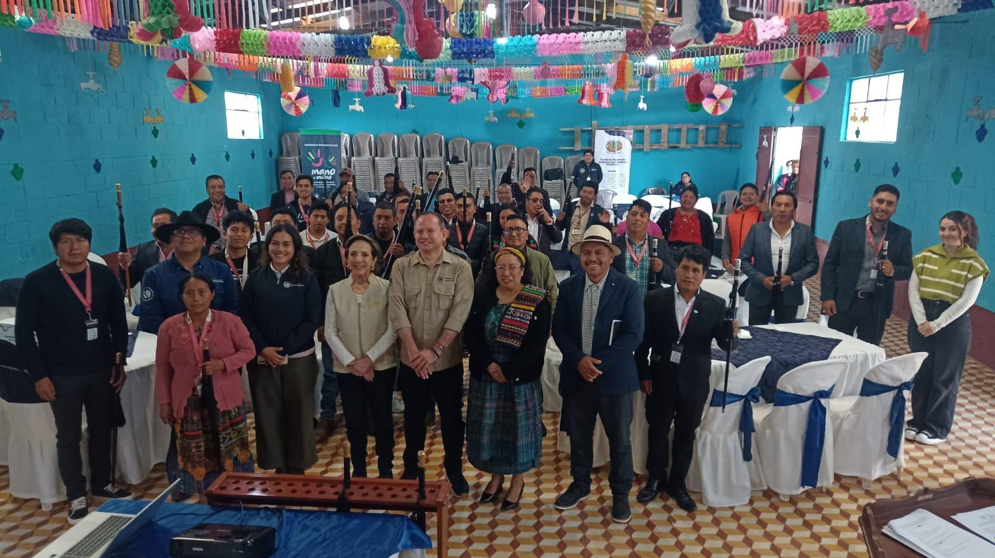
- Fase de Despliegue Territorial y Formación (Junio - Julio): En junio se inició el despliegue operativo en territorio, destacando el encuentro territorial para la “Presentación de la Estrategia Presidencial de Reducción de Pobreza y Malnutrición Mano a Mano”, celebrado en la Aldea Chuanoj, municipio y departamento de Totonicapán. Esta intervención (vinculada al Subproducto 001-003-0002) capacitó a 75 personas, entre autoridades indígenas y ancestrales, avanzando hacia la meta anual institucional de 400 beneficiarios directos en formación de derechos.
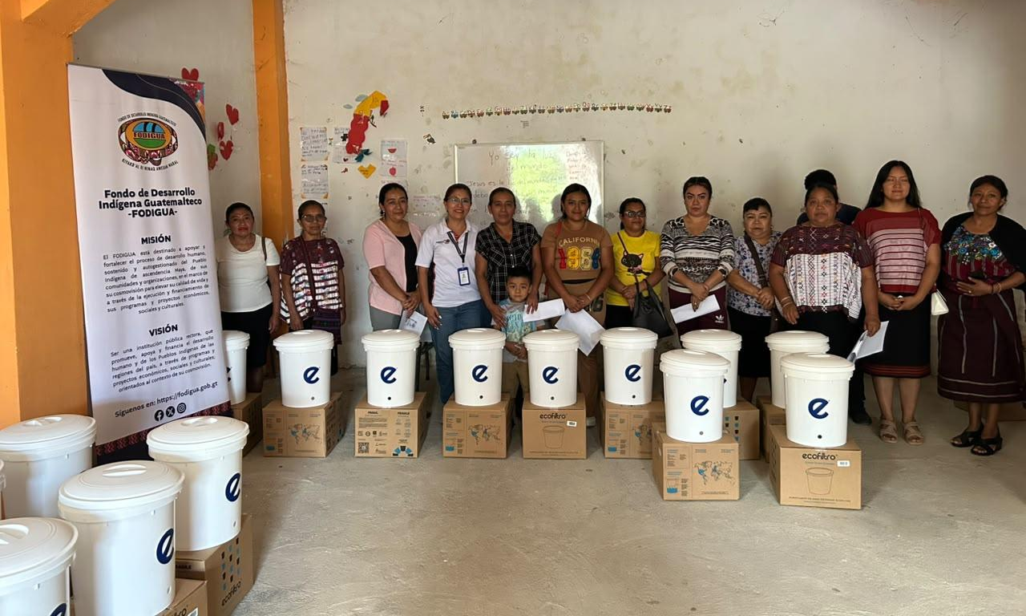
- Fase de Entrega de Proyectos y Concreción de Hitos (Agosto): En el cierre del cuatrimestre, la Dirección coordinó junto a la Dirección de Coordinaciones Regionales la entrega formal e inauguración de 7 proyectos comunitarios de infraestructura y desarrollo en las regiones atendidas, consolidando el paso de las jornadas de formación iniciales hacia la materialización de obras físicas para el beneficio de las comunidades.

2. Dirección de Coordinaciones Regionales

Gestión Territorial e Integración de Sedes Regionales
La Dirección de Coordinaciones Regionales constituye el brazo operativo y de articulación territorial de FODIGUA. Durante el segundo cuatrimestre de 2026, fortaleció la presencia institucional en las distintas regiones del país mediante la gestión descentralizada de sus sedes regionales. Esta estructura garantiza la atención directa a las autoridades locales, organizaciones comunitarias y autoridades ancestrales, facilitando el seguimiento de campo, la verificación técnica de solicitudes y la vinculación constante entre la administración central y las comunidades de los pueblos Maya, Garífuna y Xinka.

Consolidado de Evaluaciones Ex-Ante
Como parte de la fase preinversional y en cumplimiento de la normativa de inversión pública, la Dirección ejecutó el análisis técnico, social y financiero de las solicitudes presentadas por las comunidades. Durante el cuatrimestre se concretaron sesenta y cinco (65) evaluaciones ex-ante, las cuales permitieron determinar la viabilidad operativa y la pertinencia cultural de las intervenciones propuestas:

- Mapeo Territorial y Tipología de Evaluaciones:
  - Región I (Huehuetenango, San Marcos y Quiché): 28 evaluaciones orientadas principalmente a proyectos de mejoramiento de caminos rurales, sistemas de agua potable, obras de saneamiento básico y desarrollo comunitario.
  - Región II (Alta Verapaz, Baja Verapaz, Petén e Izabal): 16 evaluaciones enfocadas en la conservación de fuentes de agua, saneamiento básico y la atención a comunidades Mayas y Garífunas en proyectos de seguridad alimentaria y desarrollo comunal.
  - Región III (Quetzaltenango, Sololá, Totonicapán, Suchitepéquez y Retalhuleu): 21 evaluaciones dirigidas a infraestructura comunitaria, equipamiento escolar, proyectos de desarrollo productivo y atención a familias en la franja sur-occidental.
  - Región IV (Chimaltenango, Sacatepéquez, Guatemala, Escuintla, Jalapa, Chiquimula, Santa Rosa y Zacapa): 0 evaluaciones.

Hitos de Entrega de Proyectos
El punto culminante de la gestión territorial durante el cuatrimestre se registró en el mes de agosto, con la entrega formal e inauguración de 7 proyectos comunitarios, los cuales pasaron de la fase de ejecución física a la recepción por parte de las comunidades beneficiarias:
- Consolidado de Proyectos Entregados en Territorio:
  - Proyectos de Infraestructura Vial (3): Mejoramiento de tramos y caminos rurales en comunidades de Totonicapán, Sololá y Huehuetenango, facilitando la movilidad y el transporte de productos agrícolas.
  - Proyectos de Agua Potable y Saneamiento (2): Construcción y mejoramiento de sistemas de distribución de agua apta para consumo humano en comunidades vulnerables de Quiché y Alta Verapaz.
  - Proyectos de Equipamiento Comunitario y Social (2): Entrega e inauguración de centros de uso múltiple e infraestructura de apoyo comunitario en Chimaltenango y San Marcos.
Estas entregas beneficiaron de forma directa a las familias y habitantes de las comunidades originarias en las cuatro regiones de cobertura, dando cumplimiento a los compromisos institucionales trazados en el Plan Operativo Anual (POA 2026) y garantizando la atención con pertinencia cultural.

3. Unidad de la Mujer y Unidad de la Juventud (UIP / Transversales)

Acciones Transversales: Mujer y Juventud de los Pueblos Indígenas
En el marco de la planificación estratégica institucional y la gestión del Plan Operativo Anual (POA 2026), la Unidad de la Mujer y la Unidad de la Juventud se constituyen como instancias transversales clave. Ambas unidades operan articuladamente con las direcciones sustantivas para asegurar que las políticas, programas, capacitaciones y proyectos comunitarios incorporen de forma equitativa a las mujeres y juventudes de los pueblos Maya, Garífuna y Xinka.
Durante el cuatrimestre, las acciones priorizadas se concentraron en los siguientes ejes operativos:
- Promoción de la Equidad de Género con Pertinencia Cultural:
  - Empoderamiento y Participación: Coordinación e integración de contenidos en las jornadas de formación política y fortalecimiento de derechos, garantizando la participación activa de lideresas indígenas y autoridades tradicionales femeninas.
  - Seguimiento a Intervenciones Inclusivas: Asesoría técnica a las comisiones comunitarias de desarrollo para asegurar que las solicitudes de inversión y proyectos beneficien directamente a mujeres rurales, contribuyendo a la seguridad alimentaria, autonomía económica y salud comunitaria.
- Fomento del Liderazgo y Participación de la Juventud Indígena:
  - Formación y Liderazgo Comunitario: Acompañamiento a talleres de capacitación y gobernanza dirigidos a jóvenes de las distintas comunidades originarias, promoviendo la transferencia del conocimiento ancestral y la participación en espacios de toma de decisión local.
  - Vinculación con la Reducción de la Brecha Digital: Coordinación con el Departamento de Recursos Tecnológicos y Educativos para priorizar el beneficio de la niñez y juventud indígena en los diagnósticos e intervenciones de equipamiento informático para escuelas rurales.
- Transversalización e Inclusión Institucional:
  - Monitoreo de Indicadores Transversales: Revisión y alineación de las metas físicas anuales de ambas unidades, facilitando el registro de datos desagregados por sexo y edad en los subproductos institucionales.
  - Sinergia con el Territorio: Trabajo articulado con las Sedes Regionales para la detección de necesidades específicas de grupos de mujeres y jóvenes organizados en las áreas rurales de cobertura institucional.

GESTIÓN TÉCNICA, ESTRATÉGICA Y PLANIFICACIÓN

1. Dirección de Planificación

Formulación Estratégica: Avances en el Plan Estratégico Institucional (PEI 2028-2037)
Durante el segundo cuatrimestre de 2026, la Dirección de Planificación impulsó los trabajos preparatorios para la formulación del Plan Estratégico Institucional (PEI 2028-2037). Esta ruta estratégica busca proyectar el accionar de FODIGUA, alineando sus ejes de desarrollo con los compromisos del Estado guatemalteco, las prioridades del Plan Nacional de Desarrollo K'atun: Nuestra Guatemala 2032 y los Objetivos de Desarrollo Sostenible (ODS). Durante este período se consolidó la metodología participativa para la recolección de insumos técnicos y territoriales que guiarán las líneas de acción en favor de los pueblos Maya, Garífuna y Xinka.

Mesa Técnica Interinstitucional: Actualización del Manual de Autoidentificación
En el mes de mayo, la Dirección lideró la representación técnica de FODIGUA en la Mesa Técnica Interinstitucional conformada por el Instituto Nacional de Estadística (INE), la Comisión Presidencial contra el Racismo y la Discriminación (CODISRA), la Defensoría de la Mujer Indígena (DEMI), la Academia de Lenguas Mayas de Guatemala (ALMG) y el Fondo de Población de las Naciones Unidas (UNFPA).
- Objetivo de la Mesa: Actualizar el Manual de Autoidentificación para la Inclusión Adecuada de Pueblos Indígenas y de la Comunidad Afrodescendiente.
- Aspectos Clave Abordados:
  - Estandarización de criterios técnicos y normativos en censos, encuestas y registros administrativos del Estado.
  - Armonización con marcos internacionales (Convenio 169 de la OIT y Declaración de las Naciones Unidas sobre los Derechos de los Pueblos Indígenas).
  - Cierre de brechas de información estadística respecto a las condiciones de vida, empleo, educación y acceso a servicios de los pueblos indígenas.
  - Superación de limitaciones operativas, subregistros y barreras lingüísticas mediante la capacitación continua del personal público.

Programación Presupuestaria 2027 y Formulación Anteproyecto MINFIN
En cumplimiento con los plazos establecidos por el Ministerio de Finanzas Públicas (MINFIN) y la Ley Orgánica del Presupuesto, la Dirección de Planificación coordinó la consolidación del Anteproyecto del Plan Operativo Anual (POA) y Presupuesto Institucional para el Ejercicio Fiscal 2027. Se revisaron y vinculan las estructuras de metas físicas y financieras con los productos y subproductos de la institución, asegurando una asignación racional, equitativa y orientada a resultados con pertinencia cultural.

Mecanismos de Transparencia: Comisión Nacional contra la Corrupción
Como parte de los compromisos en materia de integridad y rendición de cuentas, la Dirección de Planificación dio seguimiento a las directrices emitidas por la Comisión Nacional contra la Corrupción (CNC). Durante el cuatrimestre se avanzó en la alineación de los mecanismos de control interno, la actualización de mapas de riesgo institucionales y la promoción de la cultura de transparencia en la gestión de proyectos de infraestructura y compras públicas.

2. Unidad de Auditoría Interna

Acciones de Control Interno, Monitoreo y Fiscalización
La Unidad de Auditoría Interna actuó como el órgano ejecutor del control interno posterior y la fiscalización preventiva dentro de FODIGUA, garantizando que los procesos financieros, administrativos y sustantivos se ejecutarán en estricto apego al marco legal vigente, las Normas Generalmente Aceptadas de Auditoría del Sector Público y las directrices de la Contraloría General de Cuentas (CGC).
- Evaluación e Inspección del Sistema de Control Interno:
  - Evaluación continua de los flujos de trabajo administrativos, contables y de compras para verificar la efectividad del sistema de control interno y mitigar riesgos operativos o financieros.
  - Emisión de recomendaciones técnicas y preventivas dirigidas a las distintas direcciones y unidades institucionales para evitar desviaciones y fortalecer los procedimientos de salvaguarda de los recursos públicos.
- Monitoreo de Expedientes de Ejecución Presupuestaria y Proyectos:
  - Verificación y auditoría preventiva de los expedientes técnico-financieros relacionados con la adquisición de bienes, contratación de servicios y la ejecución de obras de infraestructura comunitaria.
  - Revisión del cumplimiento de los requisitos legales, contables y de soporte documental en la liquidación de comprobantes, transferencias y pagos realizados durante el cuatrimestre.

- Fiscalización y Seguimiento a Recomendaciones Auditadas:
  - Verificación del cumplimiento del plan de acción para subsanar y atender las recomendaciones emitidas por la Contraloría General de Cuentas en auditorías de ejercicios anteriores.
  - Elaboración de informes periódicos de auditoría interna elevados a la Autoridad Superior y al Consejo Directivo Nacional, proporcionando diagnósticos objetivos para la toma de decisiones estratégicas y la rendición de cuentas.

GESTIÓN ADMINISTRATIVA, RECURSOS HUMANOS Y SERVICIOS INTEGRALES

1. Dirección Administrativa
Durante el segundo cuatrimestre del ejercicio fiscal 2026, la Dirección Administrativa coordinó y supervisó el funcionamiento de sus dependencias operativas para garantizar la continuidad del servicio, el soporte logístico y el cumplimiento de las normativas de control interno y compras públicas.
- Departamento de Compras:
  - Gestión de Adquisiciones: Planificación, verificación de disponibilidad presupuestaria y ejecución de procesos de compra conforme a la Ley de Contrataciones del Estado y su Reglamento.
  - Modalidades Atendidas: Gestión de compras de baja cuantía y procesos de compra directa para el abastecimiento oportuno de insumos, materiales y contratación de servicios no personales requeridos por las dependencias operativas y sustantivas.
  - Transparencia y Registro: Publicación, integración de expedientes administrativos y seguimiento de eventos en el sistema Guatecompras, manteniendo cuadros de control de contratos vigentes y monitoreo de plazos de ejecución.
- Departamento de Archivo:
  - Organización y Custodia Documental: Clasificación, foliación y ordenamiento sistemático del archivo físico institucional, asegurando el resguardo de expedientes administrativos, financieros y de proyectos.
  - Digitalización Avanzada: Implementación progresiva del proceso de digitalización de documentos prioritarios para optimizar los tiempos de consulta interna y atender oportunamente los requerimientos de la Unidad de Información Pública, la Auditoría Interna y la Contraloría General de Cuentas (CGC).
  - Estandarización Normativa: Aplicación de los procedimientos establecidos en el Manual de Normas y Procedimientos del Departamento de Archivo para la actualización constante del inventario documental.
- Departamento de Almacén:
  - Control Físico de Inventarios: Ejecución de verificaciones físicas de existencias, garantizando la correspondencia entre los registros del sistema y el inventario real de suministros y materiales en resguardo.
  - Movimiento de Bienes: Registro autorizado de entradas y egresos de insumos, coordinando la distribución interna hacia las distintas unidades y direcciones de FODIGUA para el desarrollo de sus actividades cotidianas.
  - Informes Circunstanciados: Elaboración de reportes periódicos de movimientos de inventario y estado de bienes en depósito para el fortalecimiento del control interno institucional.
- Coordinación de Transportes:
  - Gestión y Control Vehicular: Asignación, monitoreo y supervisión del parque vehicular oficial asignado a los pilotos institucionales para la atención de comisiones de trabajo en las sedes regionales y giras de campo en territorio.
  - Insumos y Mantenimiento: Control riguroso del consumo mensual de combustible, registro de cupones asignados y programación de los mantenimientos preventivos y correctivos de la flota vehicular para garantizar la seguridad operativa del personal.
- Servicios Generales y Mantenimiento:
  - Servicios Básicos: Gestión, revisión técnica y liquidación oportuna de las obligaciones por servicios de energía eléctrica, agua potable, telefonía e internet en la sede central y coordinaciones regionales.
  - Infraestructura y Logística: Inspección periódica de instalaciones, desarrollo de mantenimientos preventivos en la planta física y adecuación de espacios para la realización de reuniones, capacitaciones e intervenciones institucionales.

2. Dirección de Recursos Humanos

Programa de Formación y Capacitación Continuo
Durante el segundo cuatrimestre del ejercicio fiscal 2026, la Dirección de Recursos Humanos orientó sus esfuerzos hacia el fortalecimiento integral de las competencias del personal de FODIGUA. A través de la ejecución del Plan Anual de Capacitación, se promovieron procesos formativos presenciales y virtuales orientados a la profesionalización de la función pública, la ética institucional y el apego a la normativa técnica.
- Inducción en Ética, Probidad y Transparencia (93% de Cobertura): Jornada formativa dirigida al personal administrativo y técnico con el objetivo de reforzar los principios morales, la prevención de conflictos de interés y la cultura de rendición de cuentas dentro de la gestión pública. Alcanzó a más del 93% del personal convocado, consolidando el compromiso institucional contra la corrupción.
- Capacitación Técnica en SICOIN (92% de Cobertura): Taller práctico centrado en la ejecución, registro y control presupuestario mediante el Sistema Integrado de Contabilidad Unificada (SICOIN) del Ministerio de Finanzas Públicas. Con una cobertura del 92%, permitió homologar criterios técnicos entre el personal de las áreas financieras, de planificación y administrativas para optimizar la gestión del gasto.

- Taller Virtual "Personas Defensoras de Derechos Humanos y Política Pública" (95% de Cobertura): Desarrollado el 8 de junio de 2026 en modalidad virtual, este espacio abordó los principios fundamentales de los derechos humanos, las obligaciones del Estado, la protección a defensores de derechos y la incorporación del enfoque de derechos en la gestión pública. Registró una participación activa del 95% del grupo convocado, fortaleciendo la pertinencia social del personal.

Desarrollo del Clima e Identidad Organizacional
Paralelamente a las actividades formativas, la Dirección impulsó acciones enfocadas en el bienestar laboral, la cohesión del talento humano y la construcción de un entorno de trabajo armónico e incluyente:
- Fomento de la Identidad Institucional: Acciones de sensibilización sobre la misión social de FODIGUA y la importancia del servicio público con pertinencia cultural para los pueblos Maya, Garífuna y Xinka.
- Gestión del Clima Laboral: Promoción de canales de comunicación asertiva, respeto mutuo, no discriminación y resolución constructiva de conflictos internos en la sede central y sedes regionales.
- Acompañamiento y Salud Humana: Seguimiento a las condiciones operativas de los colaboradores para asegurar espacios de trabajo seguros, funcionales y adecuados a las necesidades de cada unidad.

3. Dirección de Comunicación Social

Estrategia Difusión e Imagen Institucional
Durante el segundo cuatrimestre de 2026, la Dirección de Comunicación Social impulsó una estrategia de difusión orientada a visibilizar la gestión institucional de FODIGUA, garantizar el principio de publicidad de los actos administrativos y fortalecer el posicionamiento de la institución como el ente articulador del desarrollo de los pueblos Maya, Garífuna y Xinka.
- Cobertura Periodística de Entregas e Inauguraciones:
  - Acompañamiento en Territorio: Despliegue técnico y audiovisual para la cobertura informativa de los 7 proyectos comunitarios entregados e inaugurados en agosto, así como de los encuentros territoriales desarrollados en el marco de la Estrategia Presidencial Mano a Mano en Totonicapán.
  - Generación de Contenidos Multiplataforma: Producción de reportajes fotográficos, testimoniales comunitarios en idiomas mayas y notas informativas de campo para documentar el impacto directo de la inversión pública en las comunidades beneficiarias.

- Elaboración y Difusión de Boletines Institucionales:
  - Boletines Informativos: Redacción, diagramación y publicación de boletines digitales e impresos orientados a informar a las autoridades comunitarias, dependencias del Estado y sociedad civil sobre los avances de la ejecución física y financiera del Fondo.
  - Comunicación Interna: Emisión de notas informativas y comunicados institucionales para fortalecer la identidad corporativa y mantener informado al personal sobre talleres, metas alcanzadas y eventos oficiales.
- Monitoreo y Métricas Digitales:
  - Gestión de Redes Sociales: Administración activa de las plataformas oficiales (Facebook, X y sitio web institucional), optimizando el alcance orgánico de las publicaciones.
  - Métricas y Alcance Digital:
    - Crecimiento de Audiencia: Incremento progresivo en la interacción con la ciudadanía, registrando picos de alcance e impresiones durante los meses de julio y agosto debido a la cobertura de las entregas de proyectos.
    - Transmisiones y Contenido Audiovisual: Emisión en directo y publicación de cápsulas informativas relativas a las mesas de trabajo interinstitucionales, como la actualización del Manual de Autoidentificación y talleres de derechos humanos.
    - Canal Web: Actualización permanente del portal institucional (https://fodigua.gob.gt/), garantizando el acceso rápido a comunicados, formulaciones técnicas y avisos oficiales.

GESTIÓN JURÍDICA, INFORMÁTICA Y TRANSPARENCIA

1. Dirección de Asuntos Jurídicos

Procuración Judicial
Durante el segundo cuatrimestre del ejercicio fiscal 2026, la Dirección de Asuntos Jurídicos (DAJ) ejerció la representación y defensa de los intereses institucionales del Fondo de Desarrollo Indígena Guatemalteco (FODIGUA). Mediante el seguimiento del control procesal, se dio atención continua a los expedientes activos en los fueros laboral, civil y penal, garantizando la correcta evacuación de audiencias, la interposición oportuna de excepciones y la presentación de recursos legales correspondientes para la protección del patrimonio y la certeza jurídica de la institución.

Liquidación del Fideicomiso
En cumplimiento de las normativas de transparencia y ordenamiento financiero del Estado, la DAJ lideró las acciones legales correspondientes al procedimiento de liquidación del Fideicomiso institucional. Durante este período se sostuvo una estrecha coordinación interinstitucional con la Procuraduría General de la Nación (PGN) y la Contraloría General de Cuentas (CGC), avanzando en la revisión de expedientes históricos, la elaboración de dictámenes técnicos-jurídicos y la consolidación de la ruta legal requerida para el finiquito de las obligaciones y el traslado definitivo de activos.

Estandarización Normativa y Prevención de Riesgos
Como medida preventiva orientada al fortalecimiento del control interno y la eficiencia administrativa, la DAJ desarrolló e implementó minutas tipo estandarizadas dirigidas al Departamento de Compras. Estas herramientas contractuales aseguran que las adquisiciones de bienes, suministros y contratación de servicios se apeguen estrictamente a la Ley de Contrataciones del Estado y su Reglamento. Asimismo, se fortaleció el mecanismo de rendición de informes periódicos dirigidos a los órganos judiciales competentemente establecidos, evitando con ello la imposición de multas o sanciones administrativas a la institución.

Cumplimiento de Auditoría y Digitalización Archivística
En atención a las recomendaciones emitidas por la Unidad de Auditoría Interna y los órganos de fiscalización superior, la Dirección de Asuntos Jurídicos avanzó en la creación del Archivo Judicial Unificado. Este proceso incluyó la clasificación, depuración y digitalización de la totalidad de expedientes legales, demandas, convenios y dictámenes históricos, garantizando un acceso inmediato a la información procesal, mejorando la seguridad documental y facilitando las labores de auditoría.

2. Dirección de Informática

Soporte Técnico y Mantenimiento del Parque Informático
Durante el segundo cuatrimestre de 2026, la Dirección de Informática garantizó la operatividad del equipo de cómputo y periféricos de la institución. Se brindó soporte técnico preventivo y correctivo a nivel central y en sedes regionales, atendiendo solicitudes de mantenimiento de hardware, instalación de sistemas operativos y resolución de incidencias en estaciones de trabajo para asegurar el flujo continuo de las labores administrativas y técnicas.

Infraestructura, Conectividad, Redes y Cámaras de Seguridad
Se mantuvo la estabilidad y el rendimiento de la red de datos institucional, gestionando el ancho de banda y la conectividad cableada e inalámbrica en las oficinas de FODIGUA. Asimismo, se realizó el monitoreo constante y mantenimiento del sistema de videovigilancia (cámaras de seguridad) e infraestructura de servidores, asegurando la operatividad de los equipos de red (switches, routers y puntos de acceso) para el resguardo de las instalaciones y el acceso ininterrumpido a los sistemas.

Seguridad Informática, Antivirus y Políticas de Respaldo de Datos (Backups)
Con el propósito de proteger la integridad, disponibilidad y confidencialidad de la información institucional, la Dirección ejecutó las siguientes acciones:
- Protección Endpoint: Monitoreo y actualización continua de las licencias de antivirus en el parque informático, mitigando riesgos de malware y vulnerabilidades.
- Respaldo de Información (Backups): Aplicación de políticas periódicas de respaldo de datos de las bases de datos institucionales, servidores de archivos y sistemas críticos, garantizando la recuperación ante eventuales contingencias.

Soporte a Plataformas Virtuales
En apoyo a la gestión técnica, mesas interinstitucionales y eventos de capacitación del personal, la Dirección de Informática proporcionó la administración, configuración y asistencia técnica en sesiones virtuales a través de la plataforma Google Meet. Esto permitió el desarrollo continuo de reuniones directivas, talleres de Recursos Humanos y la coordinación con las Sedes Regionales de forma remota y eficiente.

3. Unidad de Información Pública

Consolidado Cuatrimestral de Acceso a la Información
La Unidad de Información Pública (UIP) garantizó el ejercicio del derecho humano de acceso a la información pública, en cumplimiento con la Ley de Acceso a la Información Pública (Decreto 57-2008 del Congreso de la República). Durante el segundo cuatrimestre del ejercicio fiscal 2026, la UIP mantuvo la atención sistemática de las solicitudes ingresadas por la ciudadanía, asegurando la transparencia de la institución.
- Estadísticas Comparativas de Solicitudes Ingresadas: Durante el cuatrimestre se registró un flujo constante de peticiones de información relativas a la gestión administrativa, proyectos de inversión y aspectos presupuestarios del Fondo:
  - Mayo: 10 solicitudes registradas.
  - Junio: 9 solicitudes registradas.
  - Julio:9 solicitudes registradas.
  - Agosto: 8 solicitudes registradas..
  - Total Cuatrimestral: 36 solicitudes procesadas (34 resueltas de fondo, 1 archivada por falta de subsanación del usuario y 1 en trámite dentro del plazo legal).
- Vías de Ingreso: El 100% de las solicitudes ingresadas durante el cuatrimestre fueron canalizadas por medios digitales y electrónicos, utilizando exclusivamente el correo oficial (uip@fodigua.gob.gt) y el formulario electrónico habilitado en el portal web institucional (https://fodigua.gob.gt/FormularioUIP.aspx). No se registraron solicitudes presenciales escritas ni telefónicas.
- Desagregación por Género de los Solicitantes: En el comportamiento de los usuarios que ejercieron su derecho de acceso a la información se mantuvo un predominio de participación femenina:
  - Mayo (10 solicitudes): 6 solicitudes presentadas por mujeres (60.0%) y 4 por hombres (40.0%).
  - Junio (9 solicitudes): 5 solicitudes presentadas por mujeres (55.6%) y 4 por hombres (44.4%).
  - Julio (9 solicitudes): 5 solicitudes presentadas por mujeres (55.6%) y 4 por hombres (44.4%).
  - Agosto (8 solicitudes): 4 solicitudes presentadas por mujeres (50.0%) y 4 por hombres (50.0%).
Tendencia Cuatrimestral: De las 36 solicitudes recibidas en el cuatrimestre, 20 fueron presentadas por mujeres (55.6%) y 16 por hombres (44.4%), reflejando una participación mayoritaria de la población femenina en el ejercicio del derecho de acceso a la información sobre la gestión institucional del Fondo.

Balance de Resoluciones
En relación con el trámite final de los expedientes durante el período reportado, la UIP emitió las resoluciones administrativas correspondientes para dar respuesta a los requerimientos:
Tabla 2: consolidado del segundo cuatrimestre 2026 de Información Pública.
Estado de la Resolución | Descripción del Trámite
Entregadas | Resoluciones con entrega efectiva y completa de la información solicitada en formato digital.
En Proceso de Entrega / Aclaración | Solicitudes que requirieron coordinaciones internas interdepartamentales o aclaraciones por parte del usuario previa entrega final.
Negativas | 0 resoluciones. No se emitieron negativas de información, garantizando el principio de máxima publicidad.
Inexistencias | 0 resoluciones. Toda la información requerida pertenecía a los registros e instrumentos administrativos vigentes de FODIGUA.

EJECUCIÓN FINANCIERA Y PRESUPUESTARIA CUATRIMESTRAL

1. Dirección Financiera

Evolución de la Ejecución Presupuestaria (Comportamiento Acumulado Mayo–Agosto)
Durante el segundo cuatrimestre del ejercicio fiscal 2026, la Dirección Financiera gestionó la administración del presupuesto institucional en estricto apego a las normas de contabilidad integrada del Ministerio de Finanzas Públicas (MINFIN) y las directrices de la Contraloría General de Cuentas (CGC).
El comportamiento acumulado del gasto reflejó una aceleración ordenada en el ritmo de ejecución entre mayo y agosto. Mientras que en los meses de mayo y junio la ejecución se mantuvo orientada principalmente al soporte administrativo, servicios técnicos y procesos de preinversión, durante julio y agosto se registró el incremento más significativo debido a la liquidación de compromisos derivados de la entrega de proyectos comunitarios e intervenciones en territorio.

Ejecución por Actividad Presupuestaria (Programa 21)
La gestión presupuestaria se concentró en el Programa 21: Desarrollo de los Pueblos Maya, Garífuna y Xinka, distribuyendo los recursos financieros de la siguiente manera:
- Actividad 001 (Dirección y Coordinación): Financiamiento continuo de la operatividad institucional, servicios personales, arrendamientos, servicios básicos y soporte administrativo integral para la Sede Central y Coordinaciones Regionales.
- Actividad 002 (Escuelas dotadas con equipo tecnológico): Ejecución de renglones asignados a la preparación y adquisición de insumos informáticos y mobiliario para centros educativos primarios y medios en comunidades rurales.
- Actividad 003 (Formación política en derechos de los pueblos indígenas): Financiamiento de la logística, materiales y desarrollo de talleres territoriales e interinstitucionales de capacitación dirigidos a mujeres, jóvenes y autoridades ancestrales (incluyendo los eventos del programa Mano a Mano).
- Actividad 005 (Gestión del desarrollo indígena): Representó el mayor rubro de ejecución financiera del cuatrimestre, concentrando los pagos y estimaciones contractuales para los 7 proyectos de infraestructura comunitaria, saneamiento y desarrollo social entregados e inaugurados en el mes de agosto.

Ejecución por Grupo de Gasto (Grupos 000 a 900)
La estructura del gasto ejecutado durante el cuatrimestre se desglosa por grupos presupuestarios:
- Grupo 000 (Servicios Personales): Cumplimiento en el pago de sueldos, salarios, honorarios profesionales y prestaciones laborales del personal permanente y temporal de la institución.
- Grupo 100 (Servicios No Personales): Cobertura de servicios básicos (agua, luz, telefonía, internet), viáticos, pasajes, mantenimientos de vehículos e infraestructura, imprenta y arrendamientos de locales para sedes regionales.
- Grupo 200 (Materiales y Suministros): Adquisición de útiles de oficina, combustibles y lubricantes para la flota vehicular, materiales de construcción e insumos informáticos de consumo.
- Grupo 300 (Propiedad, Planta, Equipo e Intangibles): Asignación de recursos orientados a la inversión en bienes duraderos, equipamiento y la ejecución física de obras de infraestructura pública comunitaria.
- Grupos 400 a 900 (Transferencias, Servicios de la Deuda y Otros): Asignación y registro de erogaciones correspondientes a transferencias corrientes y compromisos institucionales normados.

Seguimiento de las Etapas del Gasto
La Dirección Financiera garantizó el registro oportuno en el Sistema Integrado de Contabilidad (SICOIN) de cada una de las fases del proceso presupuestario:
- Compromiso: Registro oportuno de las órdenes de compra, contratos de obra y servicios suscritos durante el cuatrimestre, garantizando la reserva presupuestaria correspondiente.
- Devengado: Liquidación y aprobación de los Comprobantes Únicos de Registro (CUR) de devengado, tras la verificación técnica del cumplimiento de entregas de bienes, servicios u obras a satisfacción por parte de las direcciones requirentes.
- Pagado: Emisión y acreditación de los CUR de pago hacia la Tesorería Nacional para la cancelación de compromisos con proveedores y personal.
- Saldos de Caja Fiscal y Conciliaciones: Monitoreo constante de las disponibilidades en las cuentas escriturales y conciliaciones bancarias mensuales, asegurando la liquidez necesaria para sostener la operatividad y evitando el arrastre de saldos no conciliados para el tercer cuatrimestre.

CONCLUSIONES Y RETOS DEL TERCER CUATRIMESTRE

Conclusiones Generales del Segundo Cuatrimestre 2026
- Consolidación de la Gestión Territorial e Impacto Comunitario: Durante el período de mayo a agosto de 2026, FODIGUA pasó exitosamente de las fases técnicas de preinversión y planificación a la entrega directa de inversiones públicas. La inauguración y entrega formal de 7 proyectos comunitarios de infraestructura, saneamiento y apoyo social, junto con 65 evaluaciones ex-ante, impulsaron de manera directa los objetivos estratégicos del POA 2026 (Programa 21) en beneficio de las comunidades Mayas, Garífunas y Xinkas.
- Fortalecimiento de la Gobernanza e Inclusión Intercultural: La institución reforzó su alineación estratégica con los estándares de derechos humanos y derechos colectivos de los pueblos indígenas. Esto se demostró mediante la representación técnica activa en la Mesa Interinstitucional para la actualización del Manual de Autoidentificación (junto con el INE, CODISRA, DEMI, ALMG y UNFPA) y la ejecución de jornadas de capacitación en el marco de la Estrategia Presidencial Mano a Mano en Totonicapán.
- Modernización Administrativa, Probidad y Transparencia: Se fortaleció la gobernanza interna en las unidades operativas mediante una alta cobertura de capacitación en ética, probidad y SICOIN (alcanzando el 92% de cobertura). Simultáneamente, la gestión 100% digital de las solicitudes de información pública (UIP), la estandarización y homologación de los documentos legales por parte de la Dirección de Asuntos Jurídicos y el proceso unificado de digitalización de expedientes judiciales garantizando un mejor control y gestión.

Desafíos Técnicos y Administrativos para el Cierre del Ejercicio Fiscal 2026
- Aceleración y Cierre Financiero del Tercer Cuatrimestre: Optimizar los cronogramas de ejecución para los compromisos pendientes bajo el Programa 21, con el fin de garantizar altas tasas de ejecución física y financiera antes del cierre del ejercicio fiscal, cumpliendo estrictamente con los plazos de registro del MINFIN (SICOIN/Guatecompras).
- Conclusión Técnica y Recepción de Proyectos de Infraestructura: Completar los procesos de ejecución, verificación física y entrega oficial de los proyectos vigentes de infraestructura comunitaria y equipamiento tecnológico, minimizando el rezago administrativo en los comprobantes finales de pago (CURs de devengado).
- Avance en el Proceso Legal del Fideicomiso: Mantener una estrecha coordinación con la Procuraduría General de la Nación (PGN) y la Contraloría General de Cuentas (CGC) para dar continuidad a la resolución de los requerimientos legales y de documentación histórica necesarios para el proceso de liquidación del Fideicomiso institucional.
- Consolidación del Anteproyecto POA y Presupuesto 2027: Finalizar la formulación estratégica del PEI 2028–2037 y alinear el presupuesto operativo 2027 para garantizar la continuidad de los programas sustantivos dirigidos a la juventud, mujeres y autoridades tradicionales indígenas.

ÍNDICE

Presentación 2
Marco General y Pertinencia Intercultural 3
Misión, Visión y Valores Institucionales de FODIGUA 3
Marco Legal y Vinculación con los Derechos de los Pueblos Maya, Garífuna y Xinka 5
Estructura Programática POA 2026 5
Alineación de 1 Programa, 4 Actividades, 4 Productos y 10 Subproductos 5
EJECUCIÓN SUSTANTIVA Y DESARROLLO COMUNITARIO 7
1. Dirección de Desarrollo Maya, Garífuna y Xinka 7
Avance Cuatrimestral por Departamentos 7
Consolidado de Intervenciones 7
2. Dirección de Coordinaciones Regionales 8
Gestión Territorial e Integración de Sedes Regionales 8
Consolidado de Evaluaciones Ex-Ante 8
Hitos de Entrega de Proyectos 9
3. Unidad de la Mujer y Unidad de la Juventud (UIP / Transversales) 10
Acciones Transversales: Mujer y Juventud de los Pueblos Indígenas 10
GESTIÓN TÉCNICA, ESTRATÉGICA Y PLANIFICACIÓN 11
1. Dirección de Planificación 11
Formulación Estratégica: Avances en el Plan Estratégico Institucional (PEI 2028-2037) 11
Mesa Técnica Interinstitucional: Actualización del Manual de Autoidentificación 11
Programación Presupuestaria 2027 y Formulación Anteproyecto MINFIN 12
Mecanismos de Transparencia: Comisión Nacional contra la Corrupción 12
2. Unidad de Auditoría Interna 12
Acciones de Control Interno, Monitoreo y Fiscalización 12
GESTIÓN ADMINISTRATIVA, RECURSOS HUMANOS Y SERVICIOS INTEGRALES 14
1. Dirección Administrativa 14
2. Dirección de Recursos Humanos 15
Programa de Formación y Capacitación Continuo 15
Desarrollo del Clima e Identidad Organizacional 16
3. Dirección de Comunicación Social 16
Estrategia Difusión e Imagen Institucional 16
GESTIÓN JURÍDICA, INFORMÁTICA Y TRANSPARENCIA 18
1. Dirección de Asuntos Jurídicos 18
Procuración Judicial 18
Liquidación del Fideicomiso 18
Estandarización Normativa y Prevención de Riesgos 18
Cumplimiento de Auditoría y Digitalización Archivística 18
2. Dirección de Informática 19
Soporte Técnico y Mantenimiento del Parque Informático 19
Infraestructura, Conectividad, Redes y Cámaras de Seguridad 19
Seguridad Informática, Antivirus y Políticas de Respaldo de Datos (Backups) 19
Soporte a Plataformas Virtuales 19
3. Unidad de Información Pública 20
Consolidado Cuatrimestral de Acceso a la Información 20
Balance de Resoluciones 21
EJECUCIÓN FINANCIERA Y PRESUPUESTARIA CUATRIMESTRAL 22
1. Dirección Financiera 22
Evolución de la Ejecución Presupuestaria (Comportamiento Acumulado Mayo–Agosto) 22
Ejecución por Actividad Presupuestaria (Programa 21) 22
Ejecución por Grupo de Gasto (Grupos 000 a 900) 22
Seguimiento de las Etapas del Gasto 23
CONCLUSIONES Y RETOS DEL TERCER CUATRIMESTRE 24
Conclusiones Generales del Segundo Cuatrimestre 2026 24
Desafíos Técnicos y Administrativos para el Cierre del Ejercicio Fiscal 2026 25

